**ЛЕРМОНТОВО**  
Семейный отель **«Анютины Глазки**» с бассейном

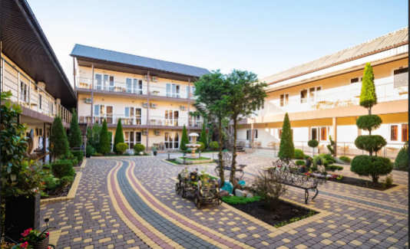 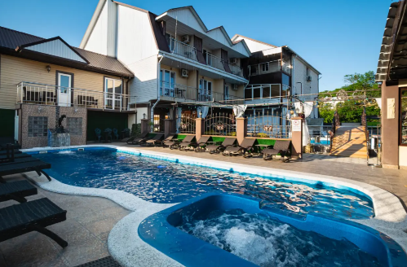

**Адрес:** п.Лермонтово, ул. Ленина, 63А

Маленький уголок Турции, расположенный в п. Лермонтово. Отель сочетает в себе все элементы комфортного отдыха. Три 2х этажных корпуса с разной категорией номеров, от стандартов с кондиционерами, до номеров повышенной комфортности, с размещением по 2 и 3 человека.

**Размещение:** Двух-трех-местные номера (раздельные кровати или двух спальная + односпальная кровать под запрос), тумбочки, платяной шкаф, ТВ, холодильник, сплит система, туалет (туалетные принадлежности), душ, столы и стулья на общих балконах.

**К услугам отдыхающих**: две зоны отдыха: детская игровая зона, детская анимация, пенные дискотеки, демонстрация кино и мультфильмов. Зона отдыха для взрослых; 2 стационарных бассейна: 4,4м*12м (с подогревом) и 6м*16м (с детской зоной и джакузи), шезлонги, столы, стулья, настольный теннис, настольные шахматы, тренажеры, экскурсионное обслуживание, Wi-Fi, гладильная доска.

Прямо от отеля вы можете отправиться на различные экскурсии: конную прогулку, поездку на квадроциклах, джипах, посетить Абхазию или «Парк Юрского Периода».

**Питание:** кухня общего пользования, бар-кафе, столовая линия + заказное меню. Так же на территории отеля рядом с бассейнами расположен бар с прохладительными напитками.

**Пляж:** в 400 м

**\*Автобус может прибывать на курорт раньше, в связи с чем, руководитель группы оповестит туристов заранее.**

*Автобус высаживает прибывших туристов и забирает отдохнувших. Отдыхающие из Лермонтово, Джубги, Кабардинки отдыхают, гуляют 4 часа в Геленджике.

**Стоимость тура на 1 человека (проезд + проживание):**

**Скидка по акции «Раннее бронирование» 5% до 1 марта 2025 года.**

|  |  |  |  |  |
| --- | --- | --- | --- | --- |
| **№** | **Даты** | **Дней**  **/ночей** | **2-х мест** | **3-х мест** |
| 1. | **09.06 (12.06-21.06)23.06** вперед поездом | 10/9 | 35 900 | 35 000 |
| 2. | **19.06 (21.06-30.06)02.07** | 10/9 | 35 900 | 35 000 |
| 3. | **28.06 (30.06-09.07)11.07** | 10/9 | 41 600 | 38 700 |
| 4. | **07.07 (09.07-18.07)20.07** | 10/9 | 42 300 | 38 900 |
| 5. | **16.07 (18.07-27.07)29.07** | 10/9 | 42 300 | 38 900 |
| 6. | **25.07 (27.07-05.08)07.08** | 10/9 | 42 300 | 38 900 |
| 7. | **03.08 (05.08-14.08)16.08** | 10/9 | 42 300 | 38 900 |
| 8. | **12.08 (14.08-23.08)25.08** | 10/9 | 42 300 | 38 900 |
| 9. | **21.08 (23.08-01.09)03.09** | 10/9 | 42 300 | 38 900 |
| 10. | **30.08 (01.09-10.09)12.09** Обратно поездом | 10/9 | 35 900 | 35 000 |
| 11. | **08.09 (10.09-19.09)21.09** | 10/9 | 35 900 | 35 000 |

**Скидки детям:** 500 р на основное место  
На 10 й заезд школьникам скидка 3000 р с учетом школьного ж/д проезда в обратную сторону.

**В стоимость включено:**автобусный проезд Пермь – Лермонтово – Пермь; страховка на время проезда, проживание в номерах. Автобус подвозит максимально близко к гостинице.